Yliaktiivisen virtsarakon sähköhoito, alaraaja-asettelu

Kuvaus: | Fysiatrian ohje. Sisältää ohjeet potilaalle yliaktiivisen virtsarakon oireissa käytetystä sähköhoidosta. Sähköhoidon toteutus alaraaja-asettelulla. Laitteet: Femiscan stim/ Conti elpha.

Sähköhoidon tarkoituksena on virtsarakon toiminnan rauhoittaminen. Hoito annetaan alaraajaan kiinnitettävien tarraelektrodien avulla. Elektrodit kuivuvat helposti, joten laita ne aina käytön jälkeen takaisin muoville ja säilytä ne suljetussa pussissa. Voit tarvittaessa kostuttaa elektrodeja kevyesti vedellä ennen käyttöä tai käytön jälkeen elektrodien tarttuvuuden parantamiseksi.

Käytä hoitoa päivittäin __________ minuuttia, 1-3 kertaa päivässä.
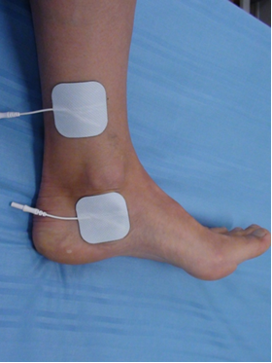
- Kiinnitä alempi tarraelektrodi sisäkehräsen alapuolelle ja ylempi noin 5cm sisäkehräsen yläpuolelle, hieman takaviistoon. (ks. kuva)
- Yhdistä johto elektrodeista sähköhoitolaitteeseen. Johtojen värikoodeilla ei ole merkitystä.
- Laita virta päälle ja tarkista, että näytössä on ohjelma numero _________________.
- Säädä virran voimakkuus omien tuntemusten mukaisesti. Sähköhoito saa tuntua selkeänä, mutta ei kivuliaana tuntemuksena. Lisää virran voimakkuutta ohjelman aikana, jos tuntemus vähenee.
- Rentoudu hoidon aikana istuen tai makuulla.
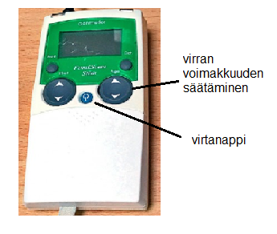

Jos Sinulla on ongelmia laitteen käytössä, ota yhteyttä fysioterapeuttiisi
Fysioterapeutti: ___________________ p. _____________________

